**Ngày soạn: 5/10/2024 Ngày dạy: 8/10/2024**

**Tuần : 5,6**

# **CHƯƠNG IV. HỆ THỨC LƯỢNG TROGN TAM GIÁC VUÔNG – THỰC HÀNH TRẢI NGHIỆM**

## **TIẾT 5,6,7: BÀI 12. MỘT SỐ HỆ THỨC GIỮA CẠNH, GÓC TRONG TAM GIÁC VUÔNG VÀ ỨNG DỤNG (3 TIẾT)**

**I.** **MỤC TIÊU**:

**1. Kiến thức:**

Học xong bài này, HS đạt các yêu cầu sau:

* Giải thích một số hệ thức giữa cạnh và góc trong tam giác vuông.
* Giải tam giác vuông.
* Giải quyết một số vấn đề thực tế gắn với tỉ số lượng giác của góc nhọn.

**2. Năng lực**

***Năng lực chung:***

* Năng lực tự chủ và tự học trong tìm tòi khám phá
* Năng lực giao tiếp và hợp tác trong trình bày, thảo luận và làm việc nhóm
* Năng lực giải quyết vấn đề và sáng tạo trong thực hành, vận dụng.

***Năng lực riêng:*** tư duy và lập luận toán học, giao tiếp toán học; mô hình hóa toán học; giải quyết vấn đề toán học.

* Tư duy và lập luận toán học: So sánh, phân tích dữ liệu, lập luận để tìm mối liện hệ giữa cạnh và góc trong tam giác vuông.
* Mô hình hóa toán học: mô tả các dữ kiện bài toán thực tế, giải quyết bài toán gắn với mối liên hệ giữa cạnh và góc trong tam giác vuông.
* Giao tiếp toán học: đọc, hiểu thông tin toán học.
* Sử dụng công cụ, phương tiện học toán: sử dụng máy tính cầm tay, thước kẻ, ê ke.

**3. Phẩm chất**

* Tích cực thực hiện nhiệm vụ khám phá, thực hành, vận dụng.
* Có tinh thần trách nhiệm trong việc thực hiện nhiệm vụ được giao.
* Khách quan, công bằng, đánh giá chính xác bài làm của nhóm mình và nhóm bạn.
* Tự tin trong việc tính toán; giải quyết bài tập chính xác.

**II. THIẾT BỊ DẠY HỌC VÀ HỌC LIỆU**

**1 - GV:** SGK, SGV, Tài liệu giảng dạy, giáo án PPT, PBT (ghi đề bài cho các hoạt động trên lớp), các hình ảnh liên quan đến nội dung bài học,...

**2 - HS**:

- SGK, SBT, vở ghi, giấy nháp, đồ dùng học tập (bút, thước...), bảng nhóm, bút viết bảng nhóm.

**III. TIẾN TRÌNH DẠY HỌC**

**A. HOẠT ĐỘNG KHỞI ĐỘNG (MỞ ĐẦU)**

**a) Mục tiêu:** - Tạo hứng thú cho HS tìm hiểu bài học mới.

**b) Nội dung:** HS lắng nghe các câu hỏi của GV/trên màn chiếu để trả lời câu hỏi.

**c) Sản phẩm:** HS trả lời câu hỏi và hoàn thiện các bài tập được giao.

**d) Tổ chức thực hiện:**

**Bước 1: Chuyển giao nhiệm vụ:**

- GV trình chiếu câu hỏi củng cố, cho HS suy nghĩ và trả lời.

*Để đo chiều cao của một tòa lâu đài (H.4.11), người ta đặt giác kế thẳng đứng tại điểm M. Quay ống ngắm của giác kế sao cho nhìn thấy đỉnh P’ của tòa lâu đài dưới góc nhọn $α$. Sau đó, đặt giác kế thẳng đứng tại điểm N, NM = 20m, thì nhìn thấy đỉnh P’ dưới góc nhọn $β$ ($β<α$). Biết chiều cao giác kế là 1,6m, hãy tính chiều cao của tòa lâu đài.*

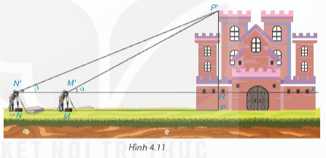

**Bước 2: Thực hiện nhiệm vụ:** HS quan sát và chú ý lắng nghe, thảo luận nhóm và thực hiện yêu cầu theo dẫn dắt của GV.

**Bước 3: Báo cáo, thảo luận:** GV gọi đại diện một số thành viên nhóm HS trả lời, HS khác nhận xét, bổ sung.

**Bước 4: Kết luận, nhận định:** GV ghi nhận câu trả lời của HS, trên cơ sở đó dẫn dắt HS vào tìm hiểu bài học mới: “Để tính chiều cao của một số đối tượng chúng ta có thể sử dụng các hệ thức giữa cạnh và góc trong tam giác vuông. Vậy các hệ thức đó được biểu diễn như thế nào, chúng ta cùng tìm hiểu bài học ngày hôm nay”.

$⇒$**MỘT SỐ HỆ THỨC GIỮA CẠNH, GÓC TRONG TAM GIÁC VUÔNG VÀ ỨNG DỤNG.**

**B.** **HÌNH THÀNH KIẾN THỨC MỚI**

**Hoạt động 1: Hệ thức giữa cạnh huyền và cạnh góc vuông**

**a) Mục tiêu:**

- HS nhận biết được các hệ thức giữa cạnh huyền và cạnh góc vuông trong tam giác vuông.

**b) Nội dung:**

-HS đọc SGK, nghe giảng, thực hiện các nhiệm vụ được giao, suy nghĩ trả lời câu hỏi, thực hiện HĐ1; Luyện tập 1 và các Ví dụ.

**c) Sản phẩm:** HS hình thành được kiến thức bài học, câu trả lời của HS cho các câu hỏi.

**d) Tổ chức thực hiện:**

**Bước 1: Chuyển giao nhiệm vụ:**

- GV cho HS quan sát Hình 4.12 và hoàn thành HĐ1.

*+ Viết các tỉ số lượng giác sin, côsin của góc $B$ và góc $C$ theo độ dài các cạnh của tam giác $ABC.$*

*+ Tính mỗi cạnh góc vuông $b$ và $c$ theo cạnh huyền $a$ và các tỉ số lượng giác trên của góc $B$ và góc $C$.*

Từ kết quả của HĐ1, GV giới thiệu nội dung Định lí 1 và phần Chú ý.

- HS thực hiện **Ví dụ 1** vào vở cá nhân, GV gọi một số HS trình bày lại đáp án và giải thích cách làm.

Gợi ý:

*+ GV yêu cầu HS nhắc lại công thức tính quãng đường chuyển động.*

*+ Quãng đường máy bay bay lên trong 1,2 phút bằng bao nhiêu?*

*+ Muốn tính chiều cao BH ta sử dụng công thức nào?*

- GV triển khai cho HS hoạt động nhóm đôi hoàn thành **Luyện tập 1.**

$→$ GV chỉ định 2 HS lên bảng vẽ hình minh họa và tính toán.

+ HS dưới lớp quan sát, nhận xét bài làm của bạn.

**Bước 2: Thực hiện nhiệm vụ:**

- HĐ cá nhân: HS suy nghĩ, hoàn thành vở.

- HĐ cặp đôi, nhóm: các thành viên trao đổi, đóng góp ý kiến và thống nhất đáp án.

Cả lớp chú ý thực hiện các yêu cầu của GV, chú ý bài làm các bạn và nhận xét.

- GV: quan sát và trợ giúp HS.

**Bước 3: Báo cáo, thảo luận:**

- HS trả lời trình bày miệng/ trình bày bảng, cả lớp nhận xét, GV đánh giá, dẫn dắt, chốt lại kiến thức.

**\*Sản phẩm dự kiến:**

**1. Hệ thức giữa cạnh huyền và cạnh góc vuông**

**HĐ1**

|  |  |
| --- | --- |
|  |  |

a) $\sin{B=\frac{AC}{BC}=\frac{b}{a}},\cos{B=\frac{AB}{BC}=\frac{c}{a}}$

$\sin{C=\frac{AB}{BC}=\frac{c}{a};\cos{C=\frac{AC}{BC}=\frac{b}{a}}}$

b) Ta có:

$$\sin{B=\frac{b}{a}⇒b=a.\sin{B}},$$

$$\cos{C=\frac{b}{a}⇒b=a.\cos{C}}$$

$$⇒b=a.\sin{B=a.\cos{C}}$$

Tương tự, ta cũng có:

$$c=a.\cos{B=a.\sin{C}}$$

***Định lí 1***

Trong tam giác vuông, mỗi cạnh góc vuông bằng cạnh huyền nhân với sin góc đối hoặc nhân với côsin góc kề.

**Chú ý.** Trong tam giác $ABC$ vuông tại $A$ (H.4.12), ta có:

$$b=a.\sin{B=a.\cos{C}},$$

$c=a.\cos{B=a.\sin{C}}$*.*

**Ví dụ 1: SGK – tr.75**

Hướng dẫn giải: SGK – tr.75

**Luyện tập 1**

1.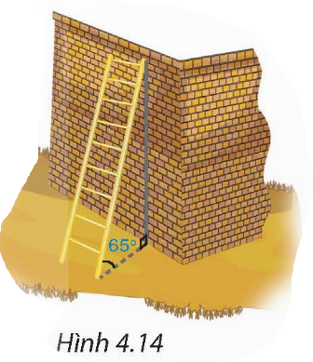 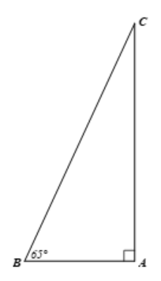

Xét $∆ABC$ vuông tại $A$, theo định lí 1, ta có:

$$AB=BC.\cos{B=3.\cos{65°}≈1,27m}$$

Vậy cần đặt chân thang cách chân tường một khoảng 1,27m.

2.

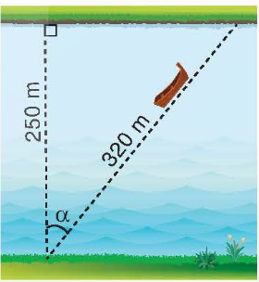 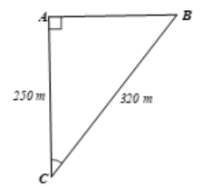

Xét $∆ABC$ vuông tại $A$, theo định nghĩa tỉ số lượng giác côsin, ta có:

$$\cos{α}=\frac{AC}{BC}=\frac{250}{320}=\frac{25}{32}$$

Từ đó tìm được $α≈38°37'$

Vậy dòng nước đã đẩy con đò đi lệch một góc $α≈38°37'$*.*

**Bước 4: Kết luận, nhận định:** GV tổng quát lưu ý lại kiến thức trọng tâm

+ Các hệ thức giữa cạnh huyền và cạnh góc vuông trong tam giác vuông.

**Hoạt động 2: Hệ thức giữa hai cạnh góc vuông**

**a) Mục tiêu:**

- HS nhận biết được các hệ thức giữa hai cạnh góc vuông trong tam giác vuông.

**b) Nội dung:**

-HS đọc SGK, nghe giảng, thực hiện các nhiệm vụ được giao, suy nghĩ trả lời câu hỏi, thực hiện HĐ2; Luyện tập 2; và các Ví dụ.

**c) Sản phẩm:** HS hình thành được kiến thức bài học, câu trả lời của HS cho các câu hỏi.

**d) Tổ chức thực hiện:**

**Bước 1: Chuyển giao nhiệm vụ:**

- GV cho HS quan sát Hình 4.9 và cho HS đọc yêu cầu của **HĐ2**

*a) Viết các tỉ số lượng giác tang, côtang của góc $B$ và góc $C$ theo $b,c$.*

*b) Tính mỗi cạnh góc vuông $b$ và $c$ theo cạnh góc vuông kia và các tỉ số lượng giác trên của góc $B$ và góc .*

+ HS thảo luận theo nhóm và trình bày kết quả vào vở.

+ Sau thảo luận, GV chỉ định 2 HS lên bảng thực hiện lời giải.

+ GV mời 1 HS nhận xét về tích của cạnh góc vuông và các tỉ số lượng giác của góc.

Từ kết quả của HĐ1, GV giới thiệu nội dung Định lí 2 và phần Chú ý.

- HS thực hiện **Ví dụ 2** vào vở cá nhân, GV gọi một số HS trình bày lại đáp án và giải thích cách làm.

Gợi ý:

*+ Chiều cao của tòa tháp đối diện với góc nào?*

*+ Để tính chiều cao của tòa tháp ta sử dụng công thức nào?*

- HS vận dụng tính chất của hai góc phụ nhau để thực hiện **Luyện tập 3**

+ GV chỉ định 1 HS đứng tại chỗ giả thích bài làm và kết quả.

**Bước 2: Thực hiện nhiệm vụ:**

- HĐ cá nhân: HS suy nghĩ, hoàn thành vở.

- HĐ cặp đôi, nhóm: các thành viên trao đổi, đóng góp ý kiến và thống nhất đáp án.

Cả lớp chú ý thực hiện các yêu cầu của GV, chú ý bài làm các bạn và nhận xét.

- GV: quan sát và trợ giúp HS.

**Bước 3: Báo cáo, thảo luận:**

- HS trả lời trình bày miệng/ trình bày bảng, cả lớp nhận xét, GV đánh giá, dẫn dắt, chốt lại kiến thức.

**\* Sản phẩm dự kiến**

**2. Hệ thức giữa hai cạnh góc vuông**

**HĐ2**

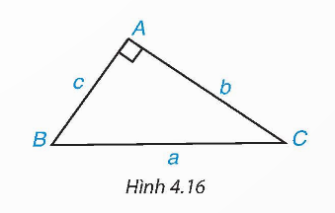

a) $\tan{B=\frac{b}{c},\cot{B=\frac{c}{b}}}$

$\tan{C=\frac{c}{b};\cot{C=\frac{b}{c}}}$

b) Ta có:

$$\tan{B=\frac{b}{c}⇒b=c.\tan{B}}$$

$$\cot{C=\frac{b}{c}⇒b=c.\cot{C}}$$

$⇒b=c.\tan{B=c.\cot{C}}$

Tương tự: $c=b.\tan{C=b.\cot{B}}$

**Định lí 2**

Trong tam giác vuông, mỗi cạnh góc vuông bằng cạnh góc vuông kia nhân với tang góc đối hoặc nhân với côtang góc kề.

Chú ý. Trong tam giác $ABC$ vuông tại $A$ (H.4.16), ta có:

$b=c.\tan{B=c.\cot{C}}$*,*

$c=b.\tan{C=b.\cot{B}}$*.*

**Ví dụ 2: SGK – tr.76**

Hướng dẫn giải: SGK – tr.76

**Luyện tập 2**

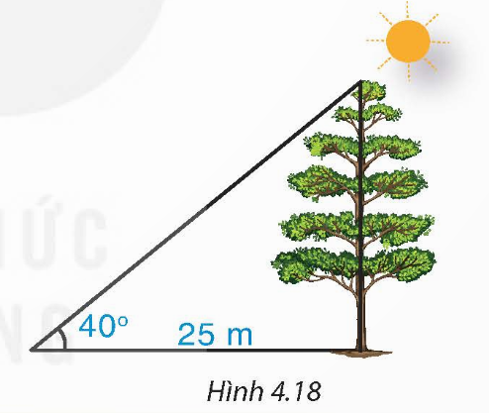

Ta nhận thấy chiều cao của cây đối diện với góc $40°$ (góc tạo bởi tia nắng mặt trời và bóng của cây trên mặt đất).

Theo Định lí 2, ta có:

$$h=25.\tan{40°≈}21m$$

**Bước 4: Kết luận, nhận định:** GV tổng quát lưu ý lại kiến thức trọng tâm

+ Các hệ thức giữa hai cạnh góc vuông

**Hoạt động 3: Giải tam giác vuông**

**a) Mục tiêu:**

- HS nhận biết được cách giải tam giác vuông.

**b) Nội dung:**

-HS đọc SGK, nghe giảng, thực hiện các nhiệm vụ được giao, suy nghĩ trả lời câu hỏi, thực hiện Luyện tập 3,4; Vận dụng và các Ví dụ.

**c) Sản phẩm:** HS hình thành được kiến thức bài học, câu trả lời của HS cho các câu hỏi, HS giải được tam giác vuông.

**d) Tổ chức thực hiện:**

**Bước 1: Chuyển giao nhiệm vụ:**

- GV hướng dẫn cho HS thực hiện **Ví dụ 3** theo SGK.

- Gợi ý:

*Cách 1:*

*+ Áp dụng công thức nào để tính độ dài cạnh BC?*

*+ Sử dụng tỉ số lượng giác để tính các góc $\hat{C}$ hoặc $\hat{B}$.*

*Cách 2:*

*+ Từ tỉ số giữa hai cạnh đã biết, ta tìm được tỉ số lượng giác nào?*

*+ Từ đó tìm các góc, các cạnh chưa biết của tam giác.*

+ GV gọi 1 HS kên bảng trình bày, các HS khác quan sát, nhận xét.

+ GV chốt lại đáp án, đưa ra kết luận.

- HS thực hiện **Luyện tập 3** vào vở cá nhân.

+ GV gọi 1 HS kên bảng trình bày, các HS khác quan sát, nhận xét.

+ GV chốt lại đáp án, đưa ra kết luận.

- HS thực hiện **Ví dụ 4** vào vở cá nhân, GV gọi một số HS trình bày lại đáp án và giải thích cách làm.

$→$ Từ kết quả của các Ví dụ trên, GV đưa ra kết luận về cách giải tam giác vuông.

- GV cho HS thảo luận nhóm đôi trả lời câu hỏi:

1. Hãy nêu cách giải tam giác $ABC$ vuông tại $A$ khi biết hai cạnh $AB=c, AC=b$ hoặc $AB=c, BC=a$ và không sử dụng định lí Pythagore.

2. Hãy nêu cách giải tam giác $ABC$ vuông tại $A$ khi biết cạnh góc vuông $AB$ (hoặc cạnh huyền $BC)$ và góc

- HS vận dụng tính chất của hai góc phụ nhau để thực hiện **Luyện tập 4**

+ GV chỉ định 1 HS đứng tại chỗ giả thích bài làm và kết quả.

- GV cho HS thảo luận nhóm đôi thực hiện phần **Vận dụng**

+ HS lên bảng thực hiện lời giải. GV chốt đáp án.

**Bước 2: Thực hiện nhiệm vụ:**

- HĐ cá nhân: HS suy nghĩ, hoàn thành vở.

- HĐ cặp đôi, nhóm: các thành viên trao đổi, đóng góp ý kiến và thống nhất đáp án.

Cả lớp chú ý thực hiện các yêu cầu của GV, chú ý bài làm các bạn và nhận xét.

- GV: quan sát và trợ giúp HS.

**Bước 3: Báo cáo, thảo luận:**

- HS trả lời trình bày miệng/ trình bày bảng, cả lớp nhận xét, GV đánh giá, dẫn dắt, chốt lại kiến thức.

**\* Sản phẩm dự kiến**

**3. Giải tam giác vuông**

**Ví dụ 3: SGK – tr.76**

Hướng dẫn giải SGK – tr.76

**Luyện tập 3**

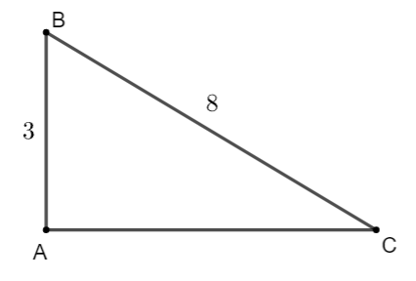

Theo định lí Pythagore, ta có:

$AC=\sqrt{BC^{2}-AB^{2}}=\sqrt{8^{2}-4^{2}}=\sqrt{48}≈6,928$*.*

Ta có: $cos B=\frac{AB}{BC}=\frac{4}{8}=\frac{1}{2}$

$⇒\hat{B}=60°$, suy ra $\hat{C}=90°-\hat{B}=90°-60°=30°$.

**Ví dụ 4: SGK – tr.77**

Hướng dẫn giải: SGK – tr.77

**Chú ý:** Trong một tam giác vuông, nếu cho biết trước hai cạnh (hoặc một góc nhọn và một cạnh) thì ta sẽ tìm được tất cả các cạnh và các góc còn lại của tam giác vuông đó. Bài toán này gọi là bài toán *Giải tam giác vuông*.

**Câu hỏi**

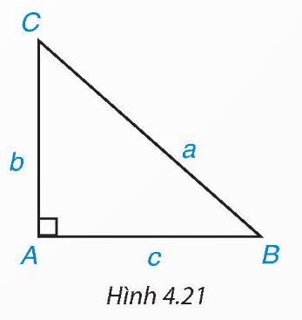

1. Trường hợp biết

Xét vuông tại , sử dụng định nghĩa tỉ số lượng giác, ta có:

$$\tan{B=\frac{AC}{AB}=\frac{b}{c}}$$

Từ đó tính được góc $B$, thông qua định lí tổng ba góc của tam giác ta tính được góc $C$.

Sử dụng định lí 1, ta có:

+ Trường hợp biết $AB=c, BC=a$

Xét $∆ABC$ vuông tại $A$, sử dụng định nghĩa tỉ số lượng giác, ta có:

$$\cos{B=\frac{AB}{BC}=\frac{c}{a}}$$

Từ đó tính được góc $B$, thông qua định lí tổng ba góc của tam giác ta tính được góc .

Sử dụng định lí 1, ta có:

2. Trường hợp biết cạnh $AB$ và góc $B.$

Ta tính được góc $C$ thông qua định lí tổng ba góc trong một tam giác.

Xét $∆ABC$ vuông tại $A$, sử dụng định lí 1, ta có:

$$BC=\frac{AB}{\cos{B}}$$

Sử dụng định lí 2, ta có:

+ Trường hợp biết cạnh $BC$ và góc $B$

Ta tính được góc $C$ thông qua định lí tổng ba góc trong một tam giác.

Xét $∆ABC$ vuông tại $A$, sử dụng định lí 1, ta có:

$$AB=BC.\cos{B}, AC=BC.\sin{B}$$

**Luyện tập 4**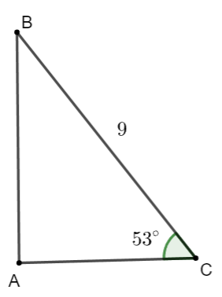

Xét $∆ABC$ vuông tại $A$, ta có:

$$\hat{B}+\hat{C}=90°⇒\hat{B}=90°-53°=37°$$

Theo định lí 1, ta có:

$$AC=BC.\cos{C=9.\cos{53°}≈5,416}$$

$$AB=BC.\sin{C=9.\sin{53°}≈7,188}$$

**Vận dụng**

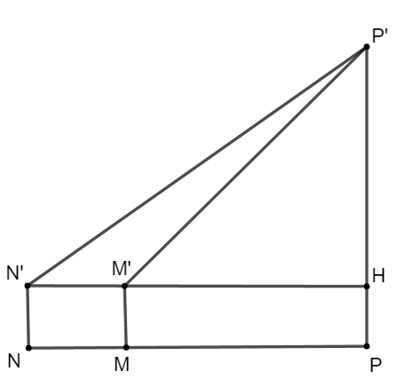

Chiều cao của tòa nhà là đoạn thẳng $PP'$.

Ta có: $PP^{'}=PH+HP^{'}=1,6+HP'$

Xét $∆M'P'H$ vuông tại $H$, theo định lí 2, ta có:

$$M^{'}H=P^{'}H.\cot{α}$$

Xét $∆N'P'H$ vuông tại $H$, theo định lí 2, ta có:

$$N^{'}H=P^{'}H.\cot{β}$$

Mà $N^{'}H=N^{'}M^{'}+M^{'}H=NM+M'H$

Do đó: $MN=P^{'}H.\cot{β}-P^{'}H.\cot{α}$

Hay $MN=P^{'}H.(\cot{β}-\cot{α})$

Nên

$$P^{'}H=\frac{MN}{\cot{β}-\cot{α}}=\frac{20}{\cot{19°}-\cot{27°}}$$

Suy ra:

$$P^{'}P=1,6+ \frac{20}{\cot{19°}-\cot{27°}}≈22,84m$$

**Bước 4: Kết luận, nhận định:** GV tổng quát lưu ý lại kiến thức trọng tâm

+ Sử dụng máy tính cầm tay tính tỉ số lượng giác của một góc nhọn

**C. HOẠT ĐỘNG LUYỆN TẬP**

**a) Mục tiêu:** Học sinh củng cố lại kiến thức đã học thông qua một số bài tập.

**b) Nội dung:** HS vận dụng các kiến thức của bài học làm bài tập 4.8; 4.11; 4.12 (SGK – tr.78), HS trả lời các câu hỏi trắc nghiệm.

**c) Sản phẩm học tập:** Câu trả lời của HS về bài tập.

**d) Tổ chức thực hiện:**

**Bước 1: Chuyển giao nhiệm vụ:**

- GV cho HS làm câu hỏi trắc nghiệm:

**Câu 1.** Cho tam giác $MNP$ vuông tại $N$. Hệ thức nào sau đây là đúng?

A. $MN=MP.\sin{P}$. B. $MN=MP.\cos{P}$.

C. $MN=MP.\tan{P}$. D. $MN=MP.\cot{P}$.

**Câu 2**. Cho tam giác $ABC$ vuông tại $A$, có $AC=20cm, \hat{C}=60°$. Tính $AB;BC$.

A. $AB=20\sqrt{3};BC=40\sqrt{3}$. B. $AB=20\sqrt{3};BC=40$.

C. $AB=20;BC=40$. D. $AB=20;BC=40\sqrt{3}$.

**Câu 3.** Cho tam giác $ABC$ vuông tại $A$, có $BC=15cm, \hat{B}=55°$. Tính $AC$ (làm tròn đến chữ số thập phân thứ hai).

A. $21,2cm$ B. $13,9cm$

C. $12,29cm .$ D. $12,92cm.$

**Câu 4.** Cho tam giác $OPQ$ vuông tại $O$ có góc $\hat{P}=36°,PQ=7$. Chọn đáp án sai.

A. $\hat{Q}=54°$. B. $OP≈5,66$

C. $OQ≈4,11$. D. $OP≈5,36$.

**Câu 5.** Một học sinh dùng kế giác, đứng cách chân cột cờ 10m rồi chỉnh mặt thước ngắm cao bằng mắt của mình để xác định góc nâng (góc tạo bởi tia sáng đi thẳng từ đỉnh cột cờ với mắt tạo với phương nằm ngang). Khi đó, góc nâng đo được $31°$. Biết khoảng cách từ mặt sân đến mắt học sinh đó bằng 1,5m. Tính chiều cao cột cờ (kết quả làm tròn đến một chữ số thập phân).

A. $6,0m$ B. $16,6m$

C. $7,5m$ D.

- Đáp án câu hỏi trắc nghiệm

|  |  |  |  |  |
| --- | --- | --- | --- | --- |
| **Câu 1** | **Câu 2** | **Câu 3** | **Câu 4** | **Câu 5** |
| A | B | C | D | C |

**Bước 2: Thực hiện nhiệm vụ:** HS quan sát và chú ý lắng nghe, thảo luận nhóm, hoàn thành các bài tập GV yêu cầu.

- GV quan sát và hỗ trợ.

**Bước 3: Báo cáo, thảo luận:** - Câu hỏi trắc nghiệm: HS trả lời nhanh, giải thích, các HS chú ý lắng nghe sửa lỗi sai.

- Mỗi bài tập GV mời HS trình bày. Các HS khác chú ý chữa bài, theo dõi nhận xét bài trên bảng.

**Kết quả:**

**4.8**

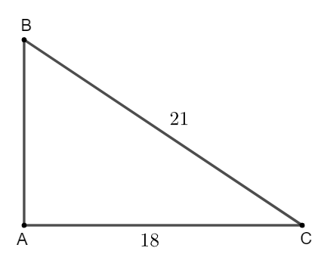

a) Xét $∆ABC$ vuông tại $A$, theo định lí Pythagore, ta có :

$a^{2}=b^{2}+c^{2}$, suy ra $c=\sqrt{a^{2}-b^{2}}=\sqrt{{21}^{2}-{18}^{2}}=3\sqrt{13}$

Theo định nghĩa tỉ số lượng giác, ta có :

$\sin{B=\frac{b}{a}=\frac{18}{21}=\frac{6}{7}}$, suy ra $\hat{B}≈59°$

Vậy $\hat{C}=90°-\hat{B}=90°-59°≈31°$.

b)

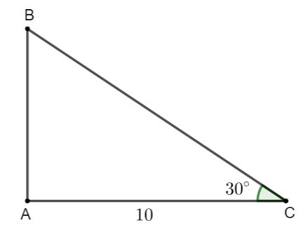

Xét $∆ABC$ vuông tại $A$, ta có :

$\hat{B}+\hat{C}=90°$, suy ra $\hat{B}=90°-\hat{C}=90°-30°=60°$.

Theo định lí 2, ta có :

$c=b.\tan{C=10.\tan{30°}=\frac{10\sqrt{3}}{3}}$

Theo định lí 1, ta có :

$b=a.\cos{C}$, suy ra $a=\frac{b}{\cos{C}}=\frac{10}{\cos{30°}}=\frac{10}{\frac{\sqrt{3}}{2}}=\frac{20\sqrt{3}}{3}$

c)

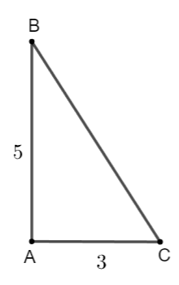

Xét $∆ABC$ vuông tại $A$, theo định lí Pythagore, ta có :

$a^{2}=b^{2}+c^{2}$, suy ra $c=\sqrt{b^{2}+c^{2}}=\sqrt{3^{2}+5^{2}}=\sqrt{34}$

Theo định nghĩa tỉ số lượng giác, ta có :

$\tan{B=\frac{b}{c}=\frac{3}{5}}$, suy ra $\hat{B}≈31°$

Theo định lí tổng ba góc của một tam giác : $\hat{B}+\hat{C}=90°$, suy ra $\hat{C}=90°-31°=59°$.

**4.11**

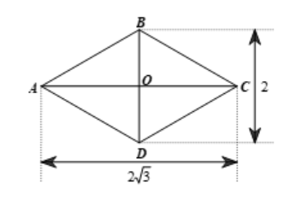

Gọi $O$ là giao điểm của $AC$ và $BD$.

Suy ra, $OA=\frac{AC}{2}=\sqrt{3}, OB=\frac{BD}{2}=1$

Xét $∆OAB$ vuông tại $O$, theo định nghĩa tỉ số lượng giác, ta có :

$\tan{\hat{BAO}=\frac{OB}{OA}=\frac{1}{\sqrt{3}}}$, suy ra $\hat{BAO}=30°$.

Theo định lí tổng ba góc trong một tam giác : $\hat{ABO}+\hat{BAO}=90°$, suy ra $\hat{ABO}=90°-\hat{BAO}=60°$

Hình thoi $ABCD$ có $AC, BD$ là đường chéo nên $AC, BD$ lần lượt là tia phân giác của $\hat{A},\hat{B}$.

Mà $\hat{A}=\hat{C},\hat{B}=\hat{D}$ (tính chất hình thoi) nên

$$\left\{\begin{aligned}\hat{A}=\hat{C}=2\hat{BAO}=2.30°=60° \\ \hat{B}=\hat{D}=2\hat{ABO}=2.60°=120°\end{aligned}\right.$$

**4.12**

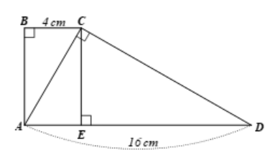

a) Xét $∆CDE$ vuông tại $E$, ta có: $\hat{ADC}+\hat{DCE}=90°$

Mà $\hat{ACE}+\hat{DCE}=\hat{ACD}=90°$ nên $\hat{ADC}=\hat{ACE}$ (1)

Xét $∆ACD$ vuông tại $C$, ta có $\sin{\hat{ADC}=\frac{AC}{AD} (2)}$

Xét $∆ACE$ vuông tại $E$, ta có $\sin{\hat{ACE}=\frac{AE}{AC}} (3)$

Từ (1), (2), (3) suy ra : $\frac{AC}{AD}=\frac{AE}{AC}$, do đó : $AC^{2}=AE.AD=16.4=64$, suy ra $AC=8$.

b) Ta có : $\sin{\hat{ADC}=\frac{AC}{AD}=\frac{8}{16}=\frac{1}{2}}$, suy ra $\hat{D}=30°$.

**Bước 4: Kết luận, nhận định:**

- GV chữa bài, chốt đáp án, tuyên dương các hoạt động tốt, nhanh và chính xác.

- GV chú ý cho HS các lỗi sai hay mắc phải khi thực hiện giải bài tập.

**D. HOẠT ĐỘNG VẬN DỤNG**

**a) Mục tiêu:**

- Học sinh thực hiện làm bài tập vận dụng thực tế để nắm vững kiến thức.

- HS thấy sự gần gũi toán học trong cuộc sống, vận dụng kiến thức vào thực tế, rèn luyện tư duy toán học qua việc giải quyết vấn đề toán học

**b) Nội dung:** HS sử dụng SGK và vận dụng kiến thức để trao đổi và thảo luận hoàn thành các bài toán theo yêu cầu của GV.

**c) Sản phẩm:** HS hoàn thành các bài tập được giao.

**d) Tổ chức thực hiện:**

**Bước 1: Chuyển giao nhiệm vụ:**

- GV yêu cầu HS hoạt động hoàn thành bài tập 4.9; 4.10; 4.13 – (SGK – tr.78).

**Bước 2: Thực hiện nhiệm vụ:**

- HS suy nghĩ, trao đổi, thảo luận thực hiện nhiệm vụ.

- GV điều hành, quan sát, hỗ trợ.

**Bước 3: Báo cáo, thảo luận:** GV mời đại diện một vài HS trình bày miệng.

**Kết quả:**

**4.9**

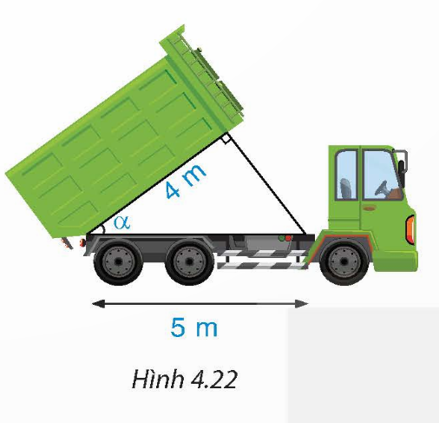

Theo định nghĩa tỉ số lượng giác,ta có :

$\cos{α}=\frac{4}{5}$, suy ra $α≈36°52'$

**4.10**

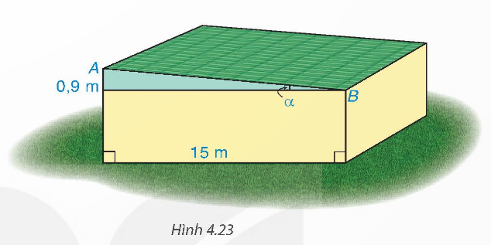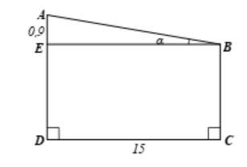

Xét $∆ABE$ vuông tại $E$, theo định nghĩa tỉ số lượng giác, ta có :

$\tan{B=\frac{AE}{BE}=\frac{0,9}{15}=0,06}$, suy ra $\hat{B}≈3°26'$

Theo định lí Pythagore, ta có :

$$AB=\sqrt{AE^{2}+BE^{2}}=\sqrt{{0,9}^{2}+{15}^{2}}≈15,027 (m)$$

Vậy góc nghiêng của mái nhà kho khoảng $3°26'$ và chiều rộng của mái nhà kho khoảng 15,027m.

**4.13**

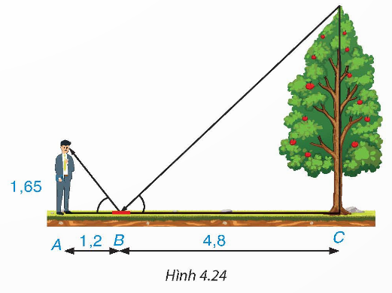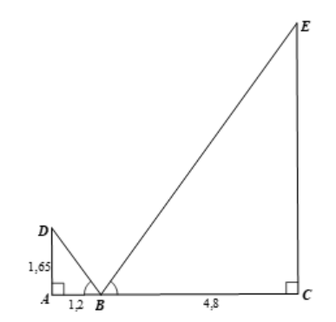

Xét $∆ABD$ vuông tại $A$, ta có :

$$\tan{\hat{ABD}=\frac{AD}{AB}=\frac{1,65}{1,2}=\frac{11}{8}}$$

Mà $\hat{ABD}=\hat{CBE}$ nên $\tan{\hat{CBE}=\frac{11}{8}}$

Xét $∆BCE$ vuông tại $C$, ta có :

$$CE=BC.\tan{\hat{CBE}=\frac{4,8.11}{8}=6,6 \left(m\right)}$$

Vậy chiều cao của cây là $6,6m$.

**Bước 4: Kết luận, nhận định:**

- GV nhận xét, đánh giá khả năng vận dụng làm bài tập, chuẩn kiến thức và lưu ý thái độ tích cực khi tham gia hoạt động và lưu ý lại một lần nữa các lỗi sai hay mắc phải cho lớp.

**\* HƯỚNG DẪN VỀ NHÀ**

- Ghi nhớ kiến thức trong bài.

- Hoàn thành bài tập trong SBT.

- Chuẩn bị bài sau **“Luyện tập chung”.**